Вопросы к лабораторной работе №8

- Поясните тезис «PL/SQL – процедурное расширение SQL»
Основной язык для программирования хранимых процедур (stored procedures).
- Чувствителен ли к регистру язык PL/SQL?
По умолчанию идентификаторы не чувствительны к регистру. Вы не можете использовать зарезервированное ключевое слово в качестве идентификатора.
- Что такое анонимный блок? Как выглядит простейший анонимный блок PL/SQL? Почему он называется анонимным.
Не имеет секции заголовка. Используется как скрипт для выполнения PL/SQL выражений. Не может быть вызван из другого блока. Начинается с DECLARE или BEGIN. Варианты использования:
- Триггер на стороне клиента (Oracle Development Tools)
- Триггер базы данных (содержит АБ)
- SQL-скрипт (описание процедур, функций и execute)
- Откомпилированная программа (блок в execute команде, выполняющейся на сервере)
- Что необходимо предпринять, для того что бы вывод процедуры dbms_output.put_line отображался в SQL+, SQLDevеloper.
Для того, чтобы вывод DBMS_OUPUT отображался в SQLDeveloper необходимо это установить с помощью соответствующей команды в меню View и подключить появившееся окно к одному из подключений (на окне зеленый +). Для того, чтобы вывод DBMS_OUPUT отображался в SQL+ необходимо выполнить команду set serveroutput on.
- Перечислите, из каких секций состоит программа на языке PL/SQL? Объясните их назначение. Какие из них обязательные?
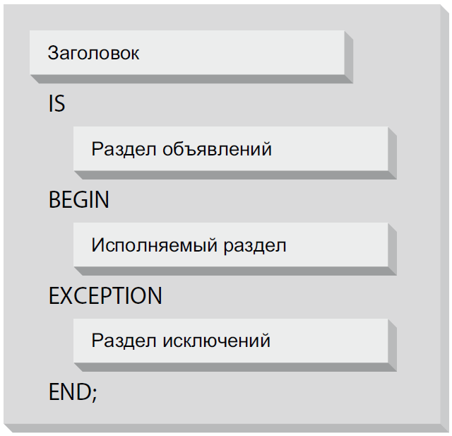
- Что такое исключение PL/SQL?
Исключение возникает, когда механизм PL / SQL встречает инструкцию, которую он не может выполнить из-за ошибки, возникающей во время выполнения. Эти ошибки не будут регистрироваться во время компиляции, и, следовательно, их необходимо обрабатывать только во время выполнения.
- Что такое вложенные блоки PL/SQL? Для чего они применяются? Как работают секции исключения во вложенных блоках?
Область действия (scope) – переменные, исключения, модули – локальны в рамках блока. Область видимости – в текущем блоке.
В PL / SQL каждый блок может быть вложен в другой блок. Они называются вложенным блоком. Вложенные блоки очень распространены, когда мы хотим выполнить определенный процесс, и в то же время код для этого процесса должен храниться в отдельном контейнере (блоке).
- Совпадают ли типы данных базы данных Oracle и PL/SQL?
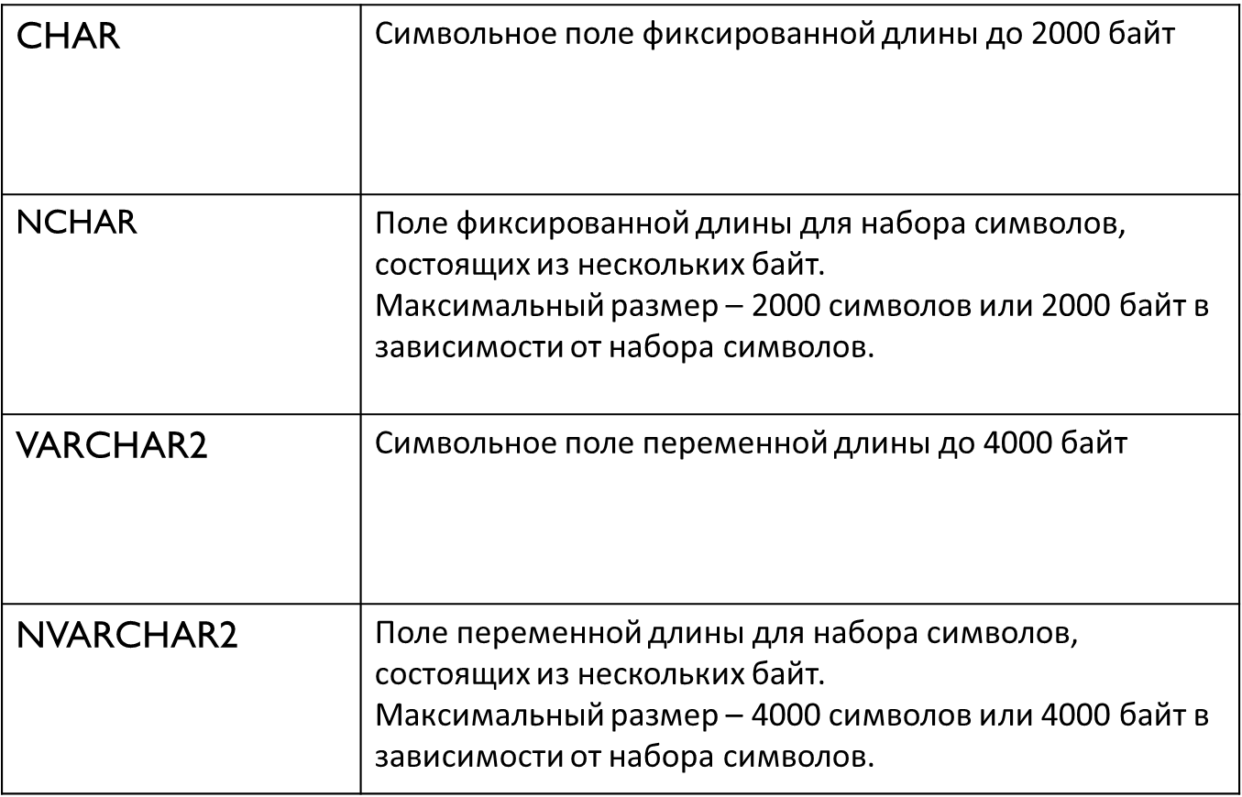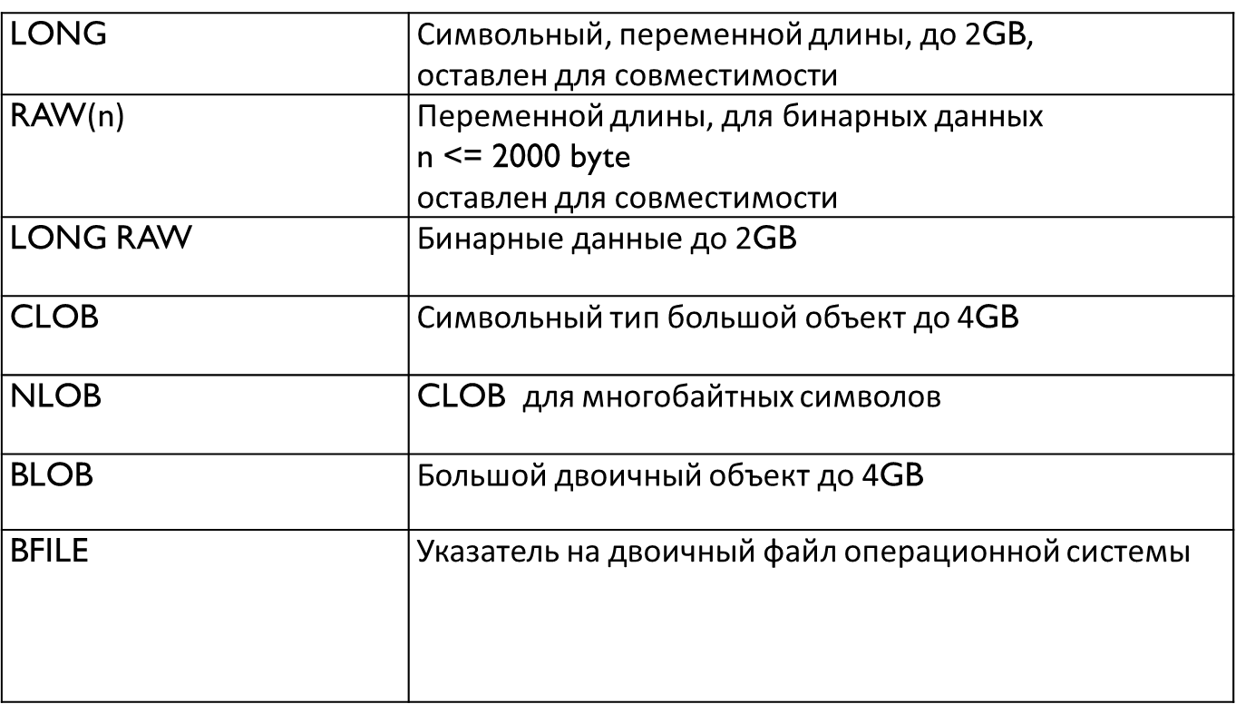
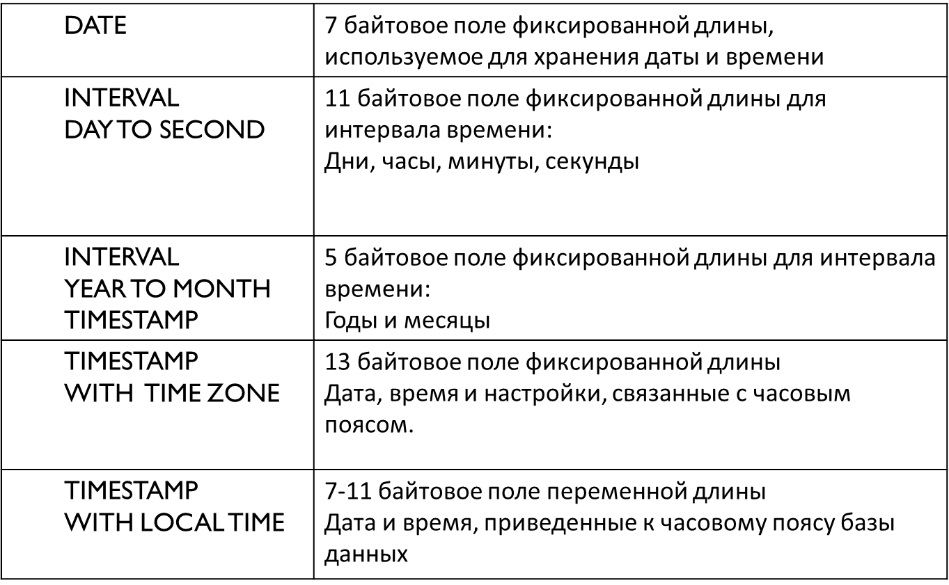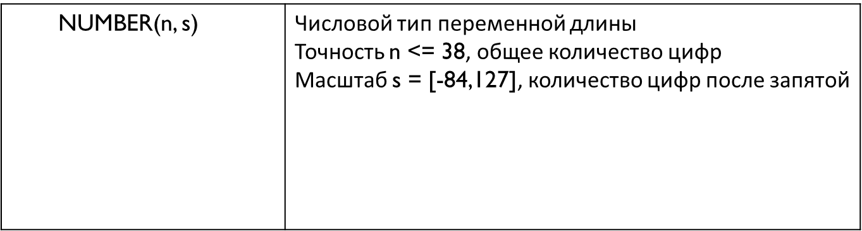
- Какая семантика символов используется в Oracle?
Байтовая семантика рассматривает строки как последовательность байтов. Символьная семантика рассматривает строки как последовательность символов. Задается параметром NLS_LENGTH_SEMANTICS. По умолчанию - BYTE.
Можно задавать семантику для столбца:
VARCHAR2(20 BYTE)
VARCHAR2(10 CHAR)
- Перечислите все операции, которые использовались при выполнении работы.
dbms_output.put_line();
declare – объявление переменных;
loop… end loop – цикл;
for .. in .. loop… end loop – цикл;
while(..) loop … end loop – цикл;
- Перечислите представления словаря базы данных, хранящие информацию связанную PL/SQL.
v$parameter, v$reserved_words
- Как получить все параметры Oracle связанные с PL/SQL?
select name,value from v$parameter where name like 'plsql%';

